ĐÁP ÁN ĐỀ KIỂM TRA CUỐI KỲ
HỌC KỲ II - NĂM HỌC 2020-2021
MÔN: SINH - LỚP 6
CÂU | NỘI DUNG | ĐIỂM
Câu 1  2,0 điểm | Mô tả các bộ phận của hạt  - Hạt gồm: vỏ, phôi và chất dinh dưỡng dự trữ.  - Phôi của hạt gồm: rễ mầm, thân mầm, chồi mầm và lá mầm.  - Chất dinh dưỡng dự trữ của hạt chứa trong phôi nhũ hoặc trong lá mầm (đối với hạt không có phôi nhũ).  Vì sao người ta chỉ giữ lại làm giống những hạt to, chắc, mẩy, không bị sứt sẹo và không bị sâu bệnh?  Vì để đảm bảo những điều kiện bên trong cần cho hạt nảy mầm Giúp cây con sinh trưởng, phát triển tốt và không mang mầm bệnh. | 0,5đ  0,5đ  0,5đ  0,5đ
Câu 2  2,5 điểm | Lợi ích: - Phân hủy xác động thực vất từ các chất hữu cơ thành các chất vô cơ để cây sử dụng.  - Chế biến thực phẩm: vi khuẩn lên men như muối dưa, muối cà, làm sữa chua,....  - Tác hại:  - Vi khuẩn kí sinh gây bệnh cho người, vật nuôi và cây trồng.  - Vi khuẩn hoại sinh: gây hiện tượng thối rữa làm hỏng thực phẩm, gây ô nhiễm môi trường  - 2 lợi ích của thực vật đối với con người  - Cung cấp khí oxi và thức ăn cho con người  (HS có thể biện pháp khác nhưng đúng vẫn được trọn điểm) | 0,5đ  0,5đ  0,5đ  0,5đ  0,5đ
Câu 3  3,0 điểm | a.  - Thực vật nhờ có hệ rễ giữ đất  - Tán cây, thảm mục cản bớt sức chảy do mưa lớn gây ra  - Chống xói mòn, sụt lở đất, hạn chế lũ lụt cũng như giữ được nguồn nước ngầm, tránh hạn hán.  b.  - Lớp hai lá mầm: Hoa chanh và hoa sim  - Lớp một lá mầm: Hoa Chi Hạ Trâm | 0,5 đ  0,5 đ  0,5đ  1,0đ  0,5đ
Câu 4  2,5 điểm | - - Nhiều loài cây có giá tri kinh tế bị khai thác bừa bãi.  - Sự tàn phá tràn lan các khu rừng để phục vụ nhu cầu đời sống.  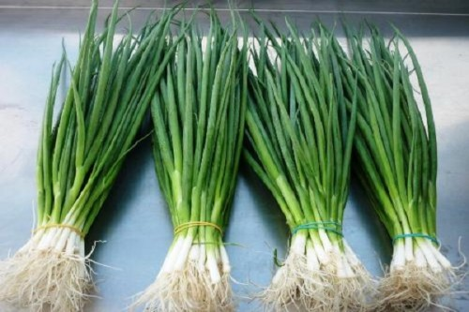  - Hậu quả: thực vật bị suy giảm về số lượng loài, môi trường sống, nhiều loài trở nên quý hiếm.  CÂY HÀNH  CÂY HÀNH  CÂY HÀNH  - - Trồng cây, gây rừng. Không chặt phá rừng  (HS có thể biện pháp khác nhưng đúng vẫn được trọn điểm) | 0,5đ  0,5đ  0,5đ  1,0đ

